PROVA DI SCIENZE

- Osserva i disegni.
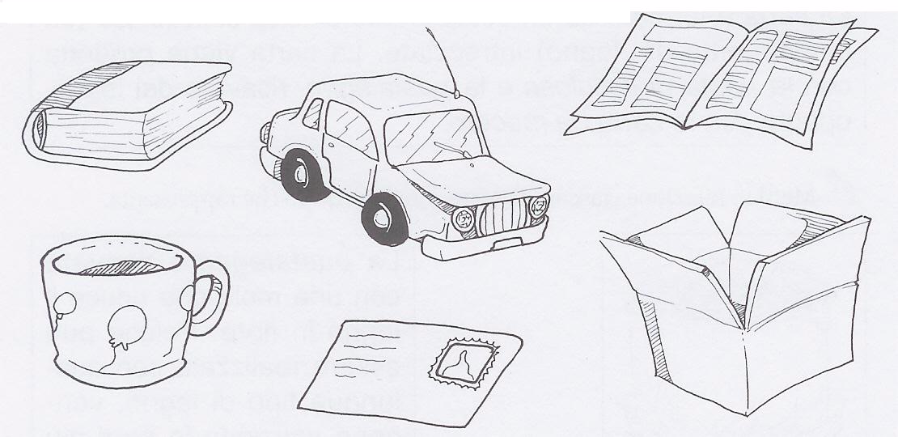
Quali tra i seguenti oggetti sono fatti di carta ?

- A. L’automobile
- B. Lo scatolone
- C. La tazza

- Metti nel giusto ordine le tappe di vita dell’uomo.
Anziano Bambino Adulto

- A. Anziano, adulto, bambino.
- B. Adulto, bambino, anziano.
- C. Bambino, adulto, anziano.

- Osserva l’immagine.

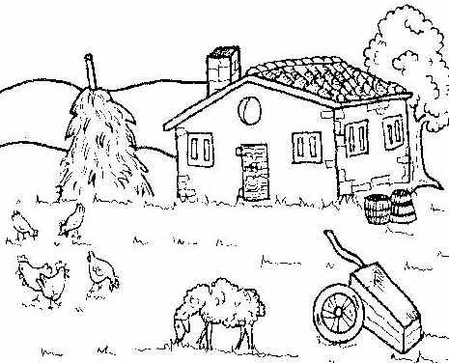

In una fattoria puoi trovare…

- A. un lupo e un cervo.
- B. un granchio e una medusa.
- C. una pecora e delle galline.

- Quale elemento non appartiene all’insieme “animali”?

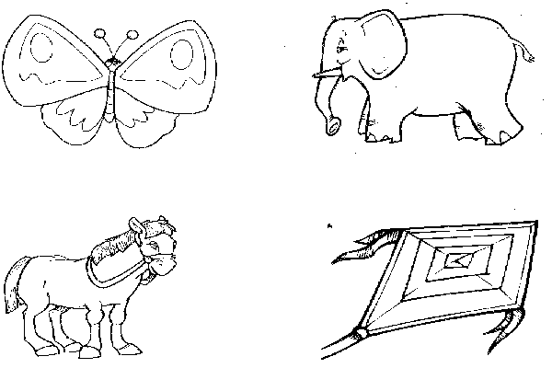
- A. L’aquilone
- B. Il cavallo
- C. La farfalla

- Osserva le immagini.

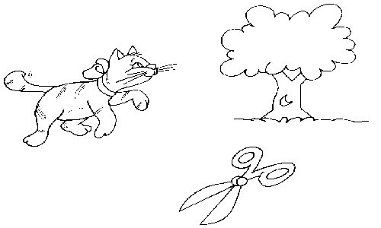
Quale tra quelli rappresentati NON è un essere vivente?

- A. L’albero
- B. Le forbici
- C. Il gatto

- Osservando una pianta dall’alto verso il basso, trovi:
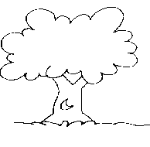
- A. il fusto, la chioma, le radici.
- B. le radici, il fusto, la chioma.
- C. la chioma, il fusto, le radici.

- Osserva l’immagine.
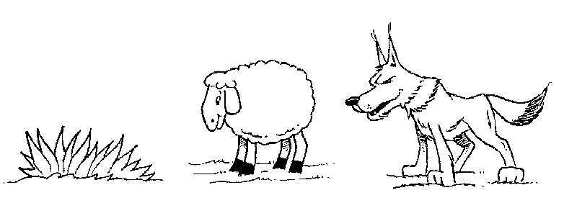
Qual è l’affermazione vera?

- A. Il lupo mangia l’erba.
- B. La pecora mangia il lupo.
- C. Il lupo mangia la pecora.

- Marco deve piantare un chiodo nel muro per appendere un quadro.
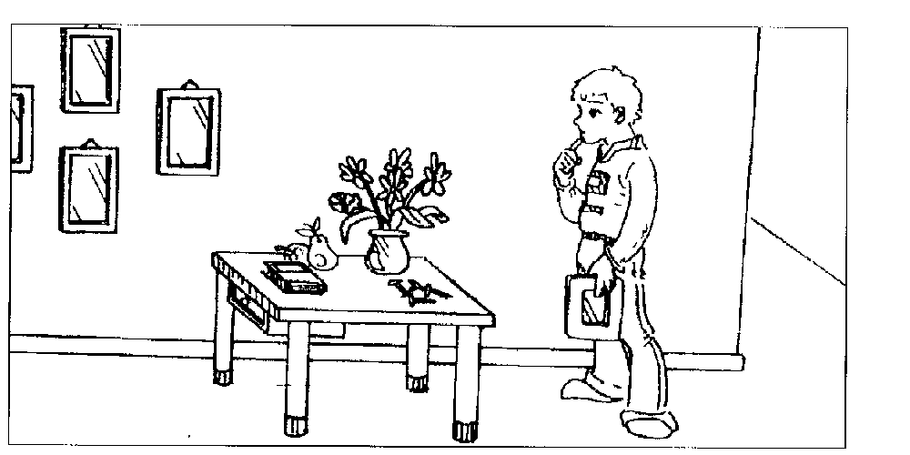
Di quale oggetto ha bisogno?
- A. Di un martello.
- B. Di un cacciavite
- C. Di un righello
- Osserva i seguenti cibi.
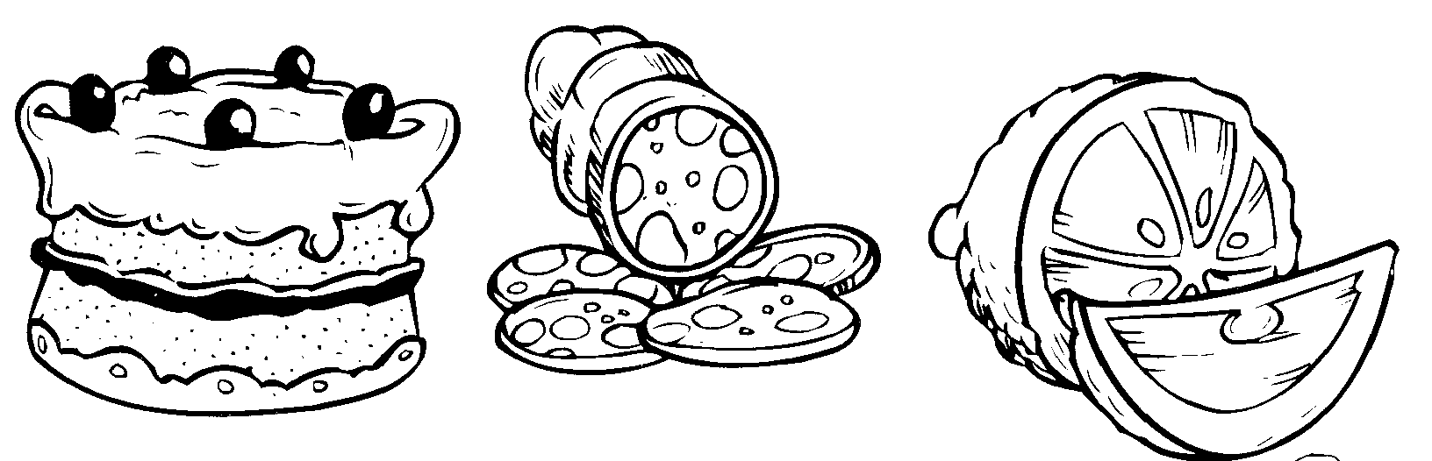
Quale di queste affermazioni è vera?

- A. La torta è salata
- B. Il limone è aspro
- C. Il salame è dolce

- Osserva questi animali.
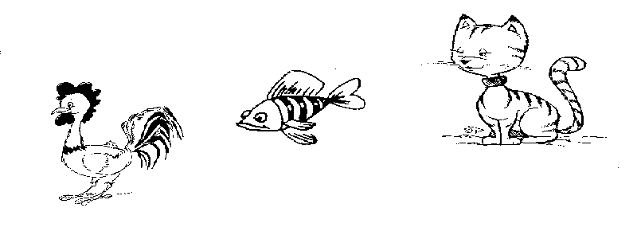
Quale di queste affermazioni è falsa?

- A. Il gatto cammina.
- B. Il pesce nuota.
- C. La gallina striscia.

- Osserva le due immagini.
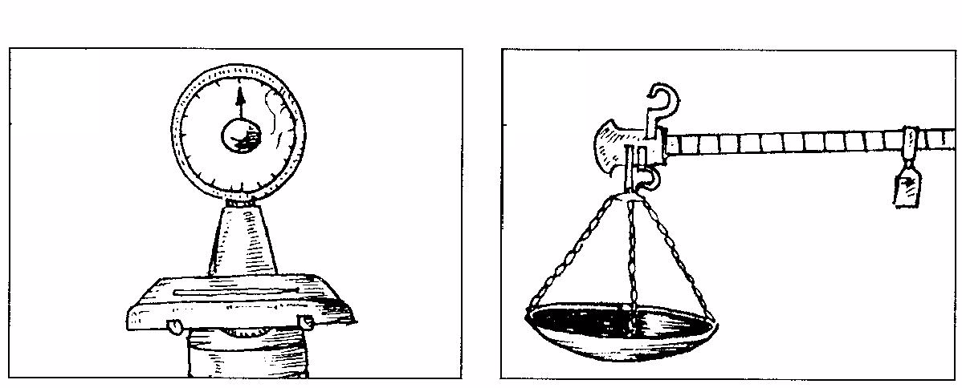
A cosa servono gli oggetti rappresentati?

- A. Pesare oggetti.
- B. Misurare lunghezze.
- C. Calcolare il tempo.

STOP

